**Kurva S**

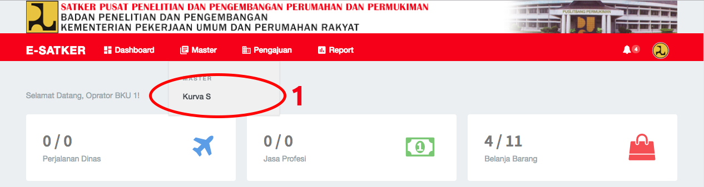

1. Pilih Menu Master – Kurva S

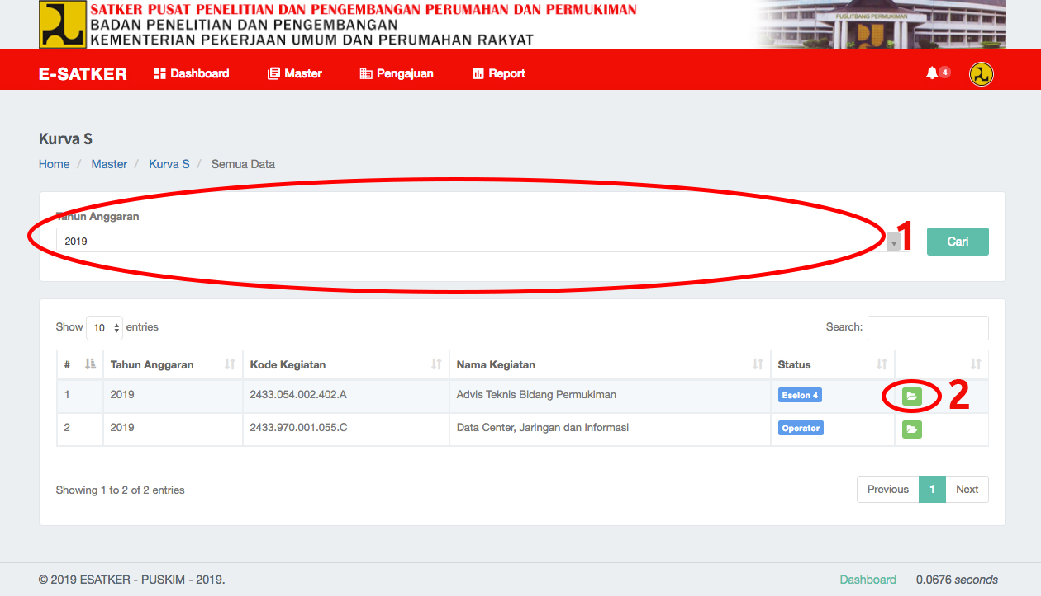

1. Pilih Tahun Anggaran
2. Pilih data yang akan dilihat

**Kurva S – Operator**

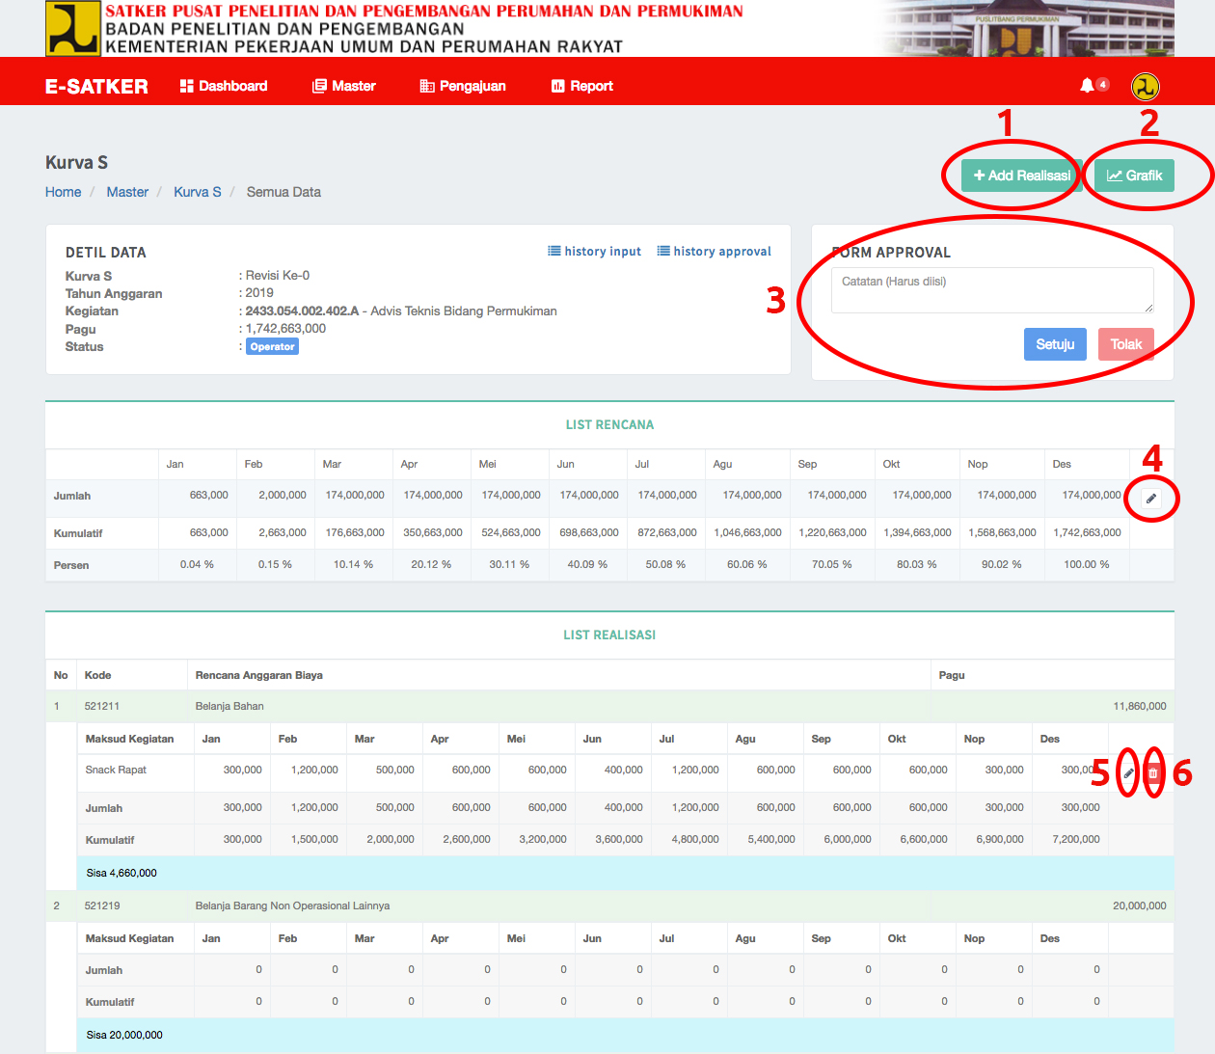

1. Menu Tambah Realisasi RAB

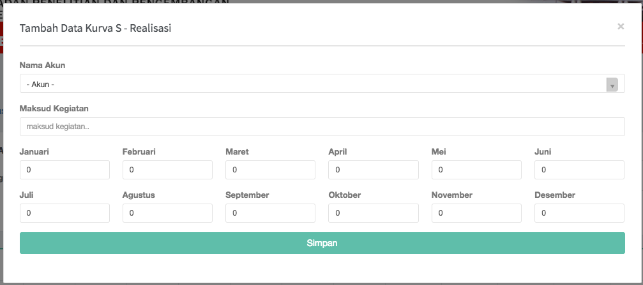

1. Menu Grafik Kurva S

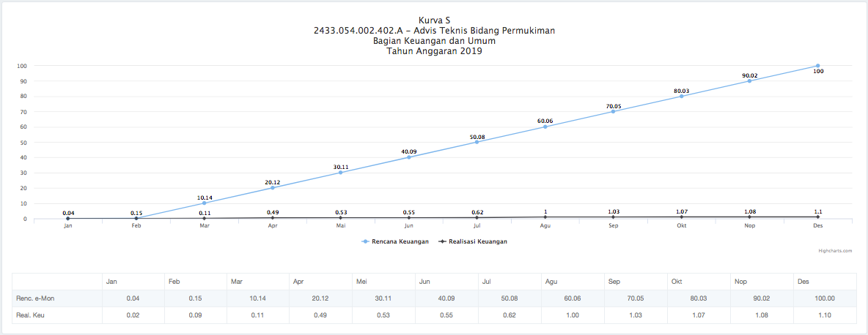

1. Form Approval
2. Ubah Data Rencana Keuangan

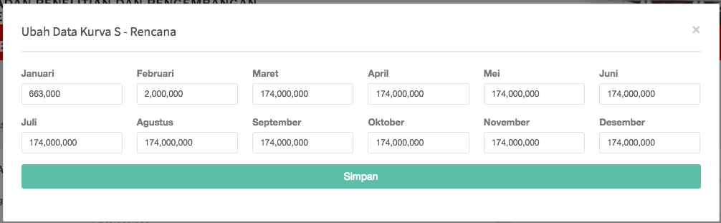

1. Ubah Data Realisasi Keuangan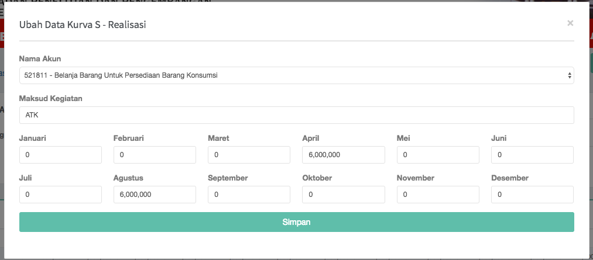
2. Hapus Data Realisasi Keuangan

**Kurva S – Eselon 4 dan Eselon 3**

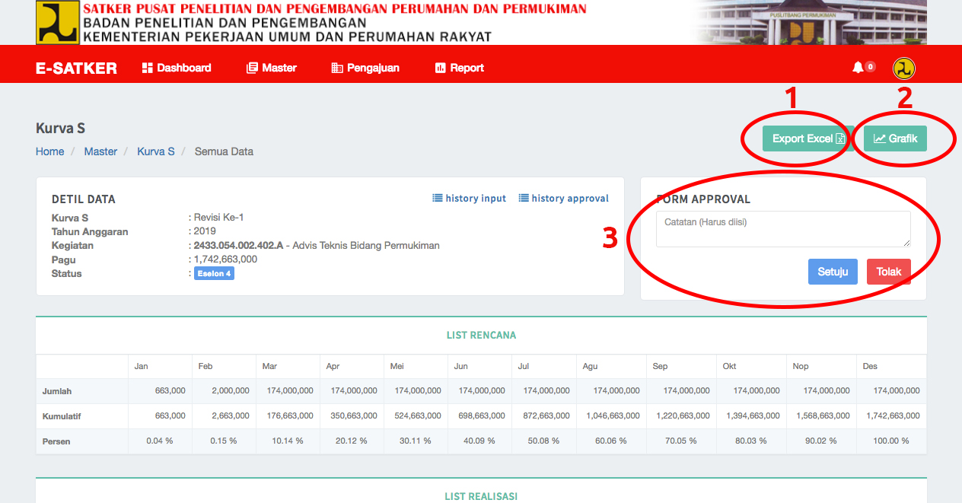

1. Menu Cetak Excel
2. Menu Grafik Kurva S
3. Form Approval